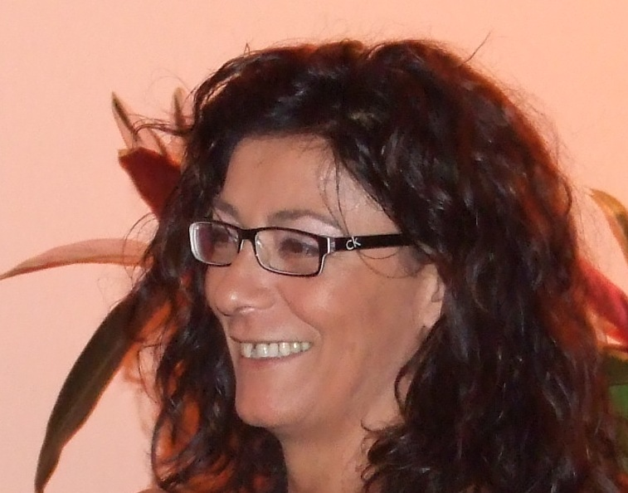
Valeria Gringeri
Curriculum Vitae

Nata a Bergamo il 15 Febbraio 1957.
Residente a Mapello, nella Provincia di Bergamo.
Studi effettuati: diploma in Ragioneria
Sposata, molto giovane, con Piero, ha una figlia a nome Licia - laureata in ingegneria meccanica e attualmente dipendente di una multinazionale nonchè prossima alle nozze - e un figlio a nome Filippo - laureando in Agraria con specializzazione Produzione Vegetale che ha come hobby l’informatica.
Ha sempre lavorato nello studio legale con il marito curando la parte amministrativa dello stesso, ma senza trascurare la famiglia e trovando il tempo per impegnarsi nel sociale.

Nel 1985 Piero diviene socio del KC Bergamo, per cui Valeria, compatibilmente con gli impegni familiari - i bimbi sono infatti ancora piccoli - si avvicina al Kiwanis e partecipa, come moglie, alla vita del club.
Nel 1992 insieme a ex soci del KC Bergamo e mogli di soci del KC Bergamo, fonda quello che sarà il KC Bergamo Orobico.
Ha sempre partecipato attivamente alla vita del club, prima come segretaria, poi tesoriere. Nell’anno sociale 1999-2000, quindi a cavallo del millennio, fa il Presidente, per la prima volta una donna, del KC Bergamo Orobico.

Nell’anno sociale 2004-2005 viene eletta Luogotenente governatore della I Divisione per l’anno sociale 2006-2007, anche qui per la prima volta una donna.
Parla e scrive discretamente in lingua francese.

Convention del Distretto Italia:

- 1995/1996 Ha partecipato come delegata alla XIX Convention di Milano;
- 1996/1997 Ha partecipato alla XX Convention di Tivoli;
- 1997/1998 Ha partecipato come delegata del club alla XXI Convention di Acireale;
- 1998/1999 Ha partecipato come delegata del club alla XXII Convention di Perugia;
- 1999/2000 Ha partecipato come delegata el club alla XXIII Convention di Troina;
- 2000/2001 Ha partecipato come delegata del Club alla XXIV Convention di Catania;

Distretto Italia - San Marino:

- 2001/2002 Ha partecipato alla XXV Convention di Vibo Valentia;
- 2002/2003 Ha partecipato alla XXVI Convention di Stresa
- 2003/2004 Convention Straordinaria di Follonica e XXVII Convention di Pescara: in questa anche nell’organizzazione;
- 2004/2005 Ha partecipato come delegata alla XXVIII Convention di Catania;
- 2005/2006 Ha partecipato come delegata alla Convention Straordinaria di Cosenza;
- 2005/2006 Ha partecipato come delegata alla XXIX Convention di Roma;
- 2006/2007 Ha partecipato come delegata di diritto alla XXX Convention di San Marino;

Studi Kiwaniani

- Partecipa agli Sudi Kiwaniani di Napoli.
- Partecipa agli Studi Kiwaniani di Roma nel 1996 / 97
- Partecipa agli Studi Kiwaniani di Assisi nel 1997 / 98
- Partecipa agli Studi Kiwaniani di Montecatini nel 1999 / 2000
- Partecipa agli Studi Kiwaniani di Roma nel 2002 / 2003
- Partecipa gli Studi Kiwaniani di Follonica nel 2003 / 2004
- Partecipa agli Studi Kiwaniani di Parma del febbraio 2006
- Partecipa agli Studi Kiwaniani di Milano del marzo 2007
- Organizza e partecipa agli Studi Kiwaniani di Brescia del marzo 2008;

Training

- Partecipa alla sessione di training Kiwanis domani della 1° Divisione nell’anno 2004 / 2005;
- Partecipa alla sessione Università del Kiwanis tenutasi a Friburgo (Svizzera) il 3 – 4 Novembre 2006 conducendo alla stessa un nutrito gruppo di soci di vari club Italiani;
- Organizza e partecipa al Training Divisionale di Parma del maggio 2007;

Incarichi Distrettuali

- Chairperson Donne Distretto Italia-San Marino

Europa

- 1998/99 Partecipa quale delegato del club alla Convention Europea di Budapest
- 2000 / 2001 Partecipa quale delegato del club alla Convention Europea di Salsomaggiore
- 2001 / 2002 Partecipa quale delegato alla Convention Europea di Montreux
- 2002 /2003 Partecipa alla Convention Europea di Cesky Krumlov
- 2003 / 2004 Partecipa quale delegata alla Convention Europea di Colonia
- 2004 / 2005 Partecipa quale delegata alla Convention Europea di Maastricht
- 2005 / 2006 Partecipa come delegata alla Convention Europea di Roma
- 2006 / 2007 Partecipa come delegata alla Convention Europea di Danzica

Internazionale

- 2002 / 2003 Partecipa quale delegata alla Convention Internazionale di Indianapolis;
- 2003 / 2004 Partecipa quale delegata alla Convention Internazionale di S. Louis;
- 2004 / 2005 Partecipa quale delegata alla Convention Internazionale di Honolulu;
- 2005 / 2006 Partecipa come delegato alla Convention Internazionale di Montreal

